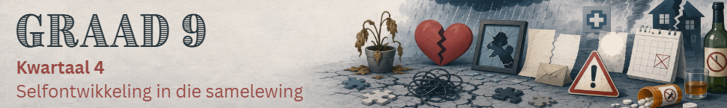

Les 3 – Werkkaart
 | Aktiwiteit 1: Hantering van uitdagende situasies  Voltooi die volgende aktiwiteit individueel.

1. Kies 'n beskrywing uit Kolom B wat ooreenstem met 'n item in Kolom A. Skryf slegs die letter (A–F) langs die vraagnommers (1.1 tot 1.5) wat hieronder verskaf word.

Kolom A |  | Kolom B
1.1 | Bose kringloop | A. | ’n Strategie wat gebruik word om stres, moeilike emosies of uitdagende situasies te hanteer.
1.2 | Hanteringstegniek | B. | ’n Aksie wat ’n situasie vererger omdat dit die teenoorgestelde uitwerking van die gewenste uitwerking het.
1.3 | Teenproduktiewe tegniek | C. | ’n Herhalende patroon waarin probleme vererger word.
1.4 | Krisis | D. | ‘n Gebeurtenis wat die waarskynlikheid verhoog dat ’n probleem, soos depressie, kan ontwikkel.
1.5 | Risikofaktor | E. | ’n Situasie wat oorweldigend voel en moeilik is om te hanteer.
 |  | F. | Die vermoë om van uitdagings te herstel en weer ná moeilike ervarings positief aan te pas.
(5 × 1) (5)
Term | 1.1 | 1.2 | 1.3 | 1.4 | 1.5
Antwoord

2. Bestudeer die spotprent hieronder en beantwoord die vrae wat volg.

Teenproduktiewe hanteringstegnieke
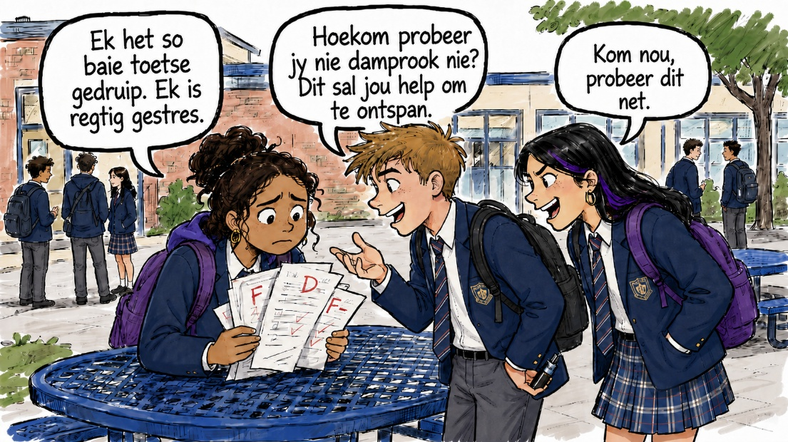
[Geskep deur Teenactiv, 24 Julie 2026]

2.1 Noem TWEE redes waarom leerders stres kan ervaar wanneer hulle akademies sukkel. (2 × 1) (2)
__________________________________________________________________________________________________________________________________________________________________

2.2 Beskryf hoe groepsdruk leerders kan beïnvloed om damprook as 'n hanteringstegniek te
gebruik. (1 × 2) (2)
__________________________________________________________________________________________________________________________________________________________________

2.3 Verduidelik waarom damprook ’n teenproduktiewe manier is om stres te hanteer. (1 × 2) (2)
__________________________________________________________________________________________________________________________________________________________________

2.4 Beveel EEN gesonde hanteringstegniek aan wat leerders kan gebruik wanneer hulle, weens
skoolwerk, gestres voel. Dui ook aan hoe hierdie tegniek hulle kan help om hul skoolwerk
te verbeter. (1 × 3) (3)
__________________________________________________________________________________________________________________________________________________________________
__________________________________________________________________________________________________________________________________________________________________
[Totaal: 9]
Aktiwiteit 2: Refleksie
Voltooi die volgende aktiwiteit individueel.

Dink na oor hoe jy gewoonlik reageer wanneer jy gestres, ontsteld of oorweldig voel.

1. Omkring die opsie wat die beste beskryf wat jy waarskynlik sal doen.

a. |  | Hou alles vir myself | e. |  | Doen iets aktief of kreatief
b. |  | Gaan aanlyn vir afleiding | f. |  | Stop en probeer myself kalmeer
c. |  | Word kwaad of begin stry | g. |  | Iets anders: _________________________
d. |  | Praat met iemand wat ek vertrou

2. Plaas ’n regmerkie langs die stelling wat jou antwoord die beste beskryf.
Kan hierdie reaksie…
☐ my help om die probleem op ’n gesonde manier te hanteer?
☐ tydelike verligting bied sonder om die probleem op te los?
☐ die situasie vererger?

3. Voltooi jou hanteringsplan.
Volgende keer wanneer ek ’n moeilike situasie in die gesig staar, kan ek: ______________________
_________________________________________________________________________________

